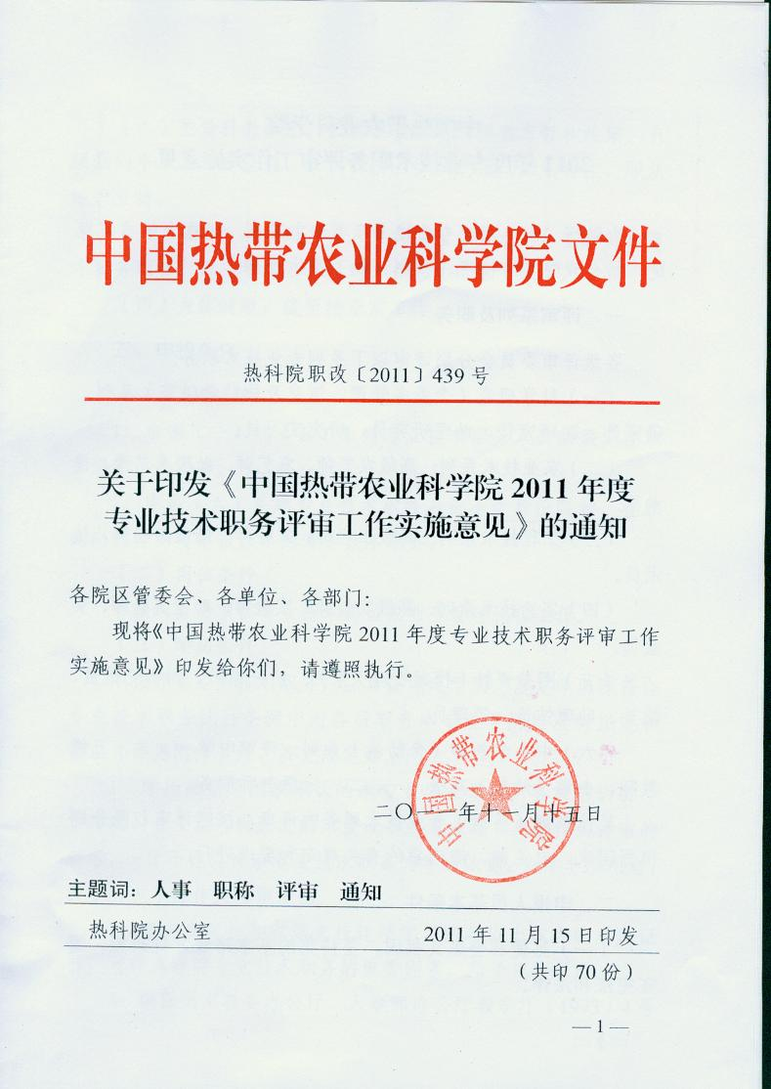
编号

中国热带农业科学院
高层次人才申报书

申 报 人
用人单位
申报类别
专业（学科）领域
联 系 人
联系电话
填写日期 年 月 日

中国热带农业科学院人事处制

填 表 说 明
一、请按要求简明扼要逐项填写。
二、申报人：指申报我院高层次创新人才的人员。
三、申报单位：指引进申报人的用人单位。
四、申报类别：指《中国热带农业科学院高层次人才分类参考标准（2019）》所列ABCDE类别，请选定其中一种填报。
五、专业（学科）领域：指目前所从事工作的专业（学科）工作领域。
六、联系人：指用人单位指定1名承办申报具体工作、且熟悉申报人情况的人员。
七、申报人照片为近期小两寸免冠证件照片。
八、教育经历和工作经历。请按时间顺序简明扼要、完整填写申报人的学习和工作经历，日期具体到月份。
九、本人承诺。须由申报人本人签名，如申报人在国外无法签字，可另附承诺书和签字。
十、身份证件。中国籍的须填写居民身份证号码；外国籍的须填写护照号码，并注明签发国家。
十一、国内（外）住址。填写申报人在国内（外）的永久性居住地址，准确填写城市、街道、小区、楼号、邮编等。
十二、国内（外）联系电话。包括住宅电话、手机号码、办公电话等，请注明国内（国际）长途区号。
十三、电子邮箱。须填写申报人的有效电子邮箱。
十四、用人单位意见。由用人单位按要求填写推荐理由及提供的支持条件，单位主要负责人签字，盖单位公章。
十五、申报书以纸质形式运转，申报书和附件材料分别装订，申报书一式2份，附件材料一式1份，并报送电子文本。
十六、附件材料主要包括：学历学位证书，在国内外任职证明，与用人单位签订的工作合同或意向性合同，荣誉与奖励证书，主要成果（代表性论著、专利证书、产品证书等），主持（参与）过的主要项目证明，企业证明材料（营业执照、股权构成、公司业绩和近年财务报表等）。提交证书、证件等的复印件，须由申报单位审核确认并盖单位行政公章。

姓 名 |  |  |  |  |  | 性别 |  |  |  |  | 照片
 |  |  |  |  |  | 出生日期 |  |  | 年 月 日 |  | 照片
出生地省（区、市） 县（市） |  |  |  |  |  | 国籍 |  |  |  |  | 照片
获得最高学历（学位）的院校及专业、学历（学位）
来院前工作单位及职务
符合申报院高层次人才相应类别的认定依据
教育经历
（从本科填起）
工作经历
（兼职请注明）

代表性成果
1.对本人专长的描述及专业（学术）水平的自我评价

2.请列出您曾领导或主持的重要项目（级别、经费总额、参与人数、本人具体职位和任务）

3.主要成果（请列出8篇以内代表性论著，包括名称、发表载体、日期、共同创作的排序；或8项以内专利，包括名称、授权国家、保护期；或负责经营管理所作出的决策项目及执行情况；或创业项目的现状等）

来院工作设想（主要包括工作目标、主要形式、预期贡献及现有基础、团队等）
申报人家庭主要成员信息
家庭主要  成员及重要  社会关系  （配偶、子女  父母、兄弟姐妹） |  | 关系 |  | 姓名 | 年龄 |  | 国籍 |  |  | 工作单位及职务
本人有效身份证件名称 |  |  |  |  | 本人有效身份证件号码
国内住址
国内联系电话
国外住址
国外联系电话
电子邮箱
本人郑重承诺：
1.本人以上信息均真实有效；

2.自被批准为我院高层次人才的60日内到岗工作。

申报人签字：
年 月 日
用人单位人事部门审核意见
- 对以上个人信息的审核意见：

- 对符合高层次人才类别和条件的审核意见：

主要负责人签字： （公章）

年 月 日

用人单位意见
1、引进理由及推荐人才层次：

2、支持条件（包括工作和生活等方面）：

主要负责人签字：

单位（公章）

年 月 日

院人事处意见
（公章）

年 月 日
院审批意见
（公章）

年 月 日
备注

